二林高中國中部啟智班社會適應校外教學（吳欣陶老師設計）
日期：94年3月25日 地點：富味鄉食品股份有限公司

主題： 食用油的家
這是怎樣的工廠？她有甚麼產品？
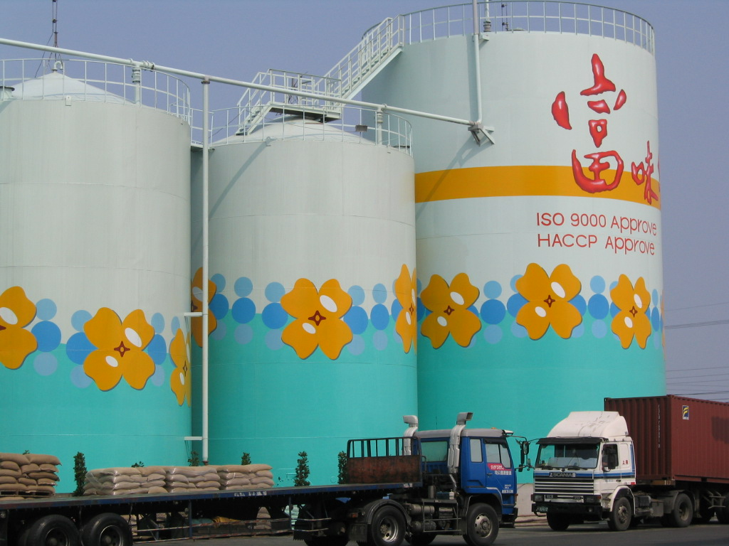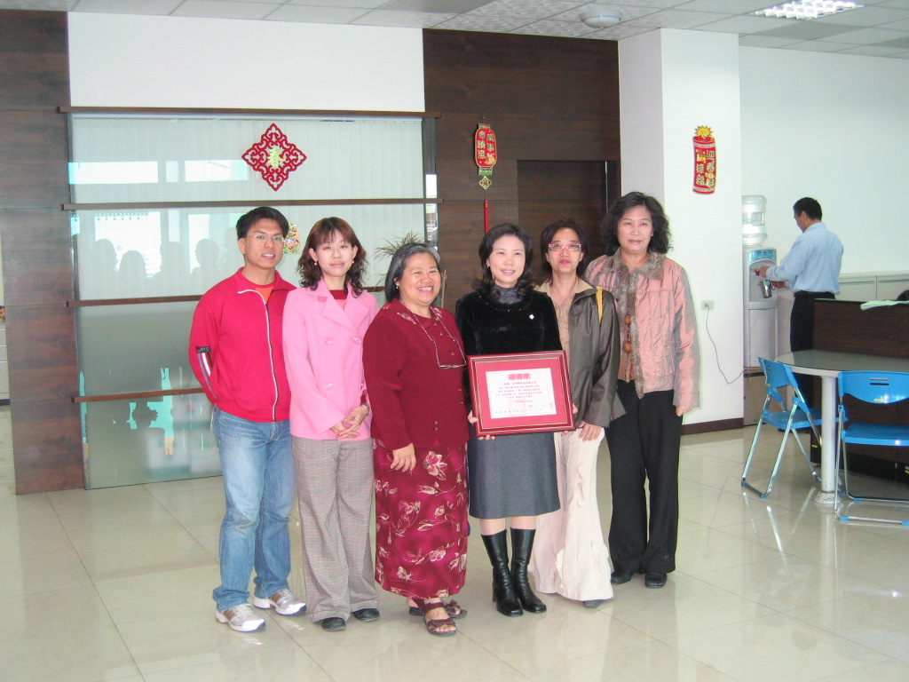
漂亮的工廠外觀 右：特教組吳欣陶組長代表陳佳聲校長贈送感謝狀
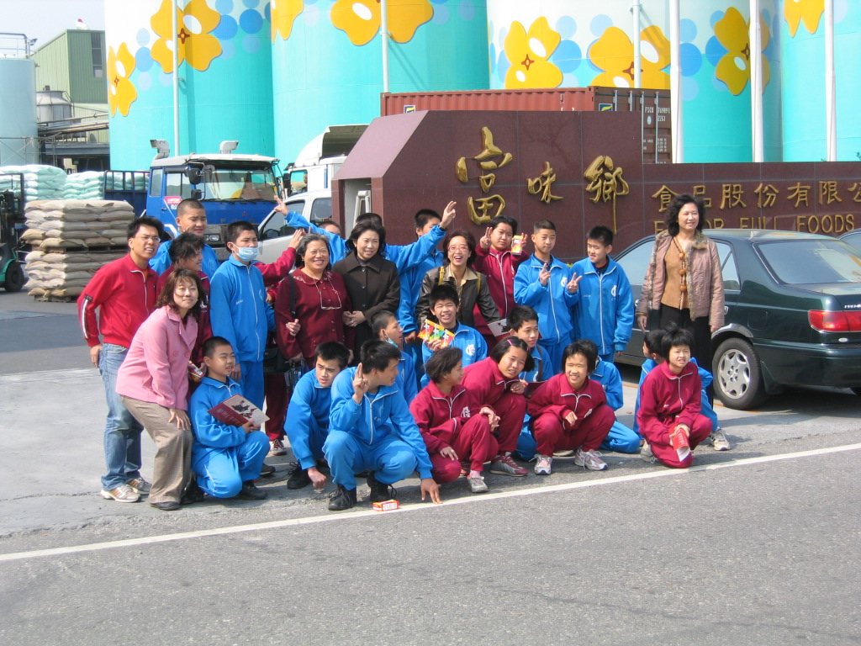
謝謝周董事長（二排左4）與劉經理（二排右1）熱情的接待
更感謝愛心媽媽～劉怡妏姊姊 的相陪。

二林高中國中部啟智班社會適應校外教學 學習單（吳欣陶老師設計）

主題： 食用油的家
- 我會看日曆：
我知道參觀富味鄉食品公司的日期是：_____ 年___月_____日星期____
- 帶我們參觀的是﹍﹍﹍﹍ ﹍﹍﹍﹍﹍ 和﹍﹍﹍﹍﹍老師
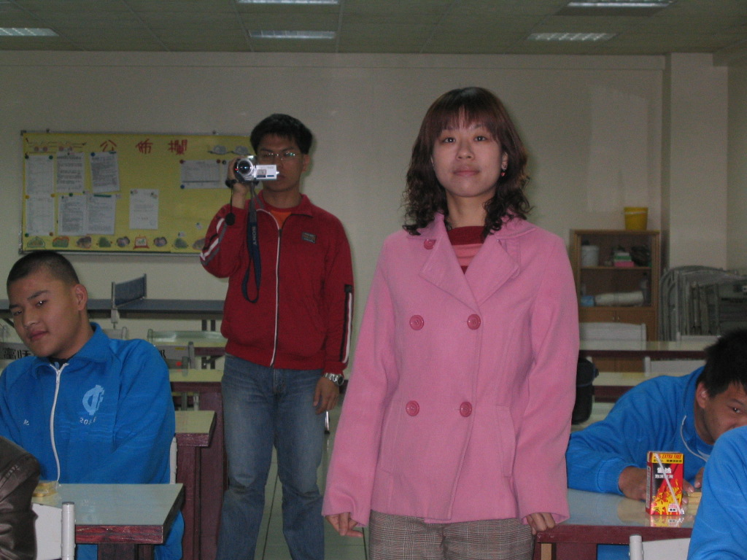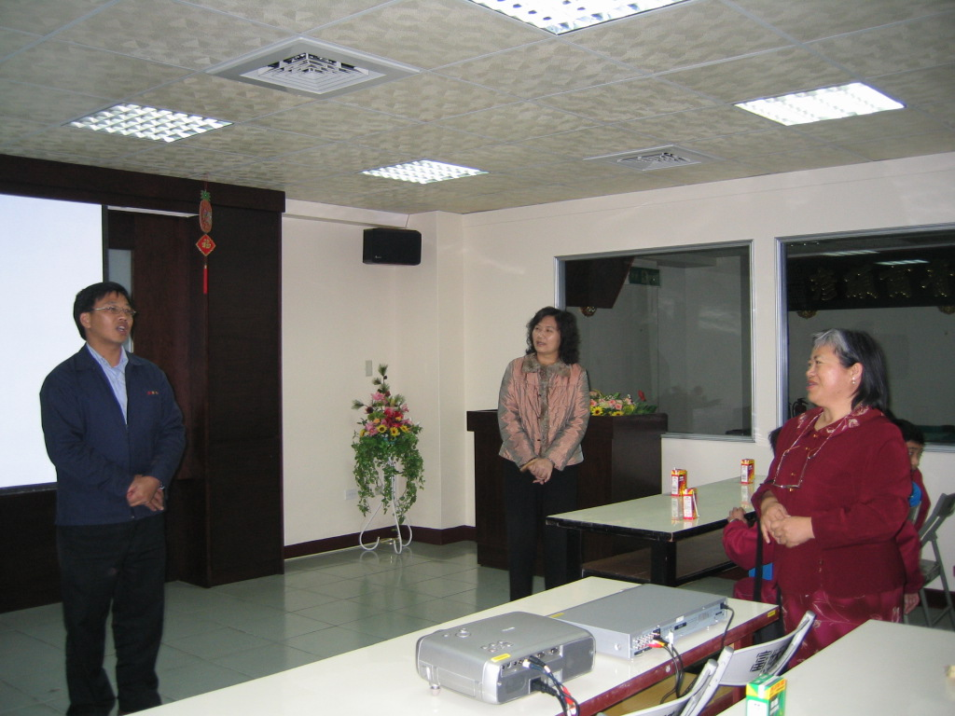
三、陪伴我們的還有愛心媽媽，她是__________姊姊（前排右1）。
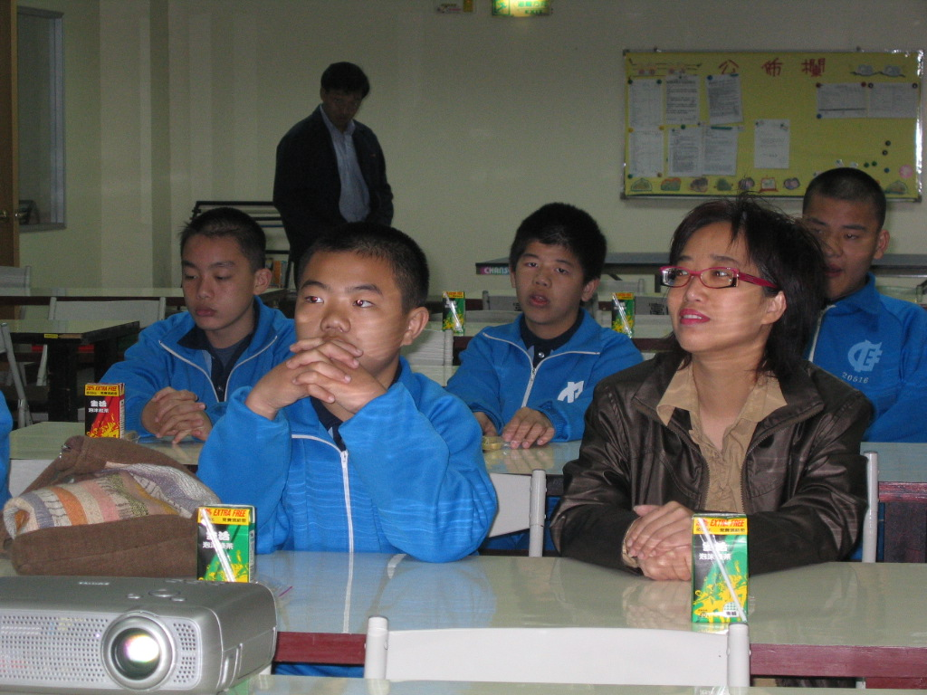

四、劉經理為我們做簡介，以介紹富味鄉的的設備和產品特色，富味鄉公司是□1965年 □2000年 □2005年成立的，有30年歷史特色的老店。
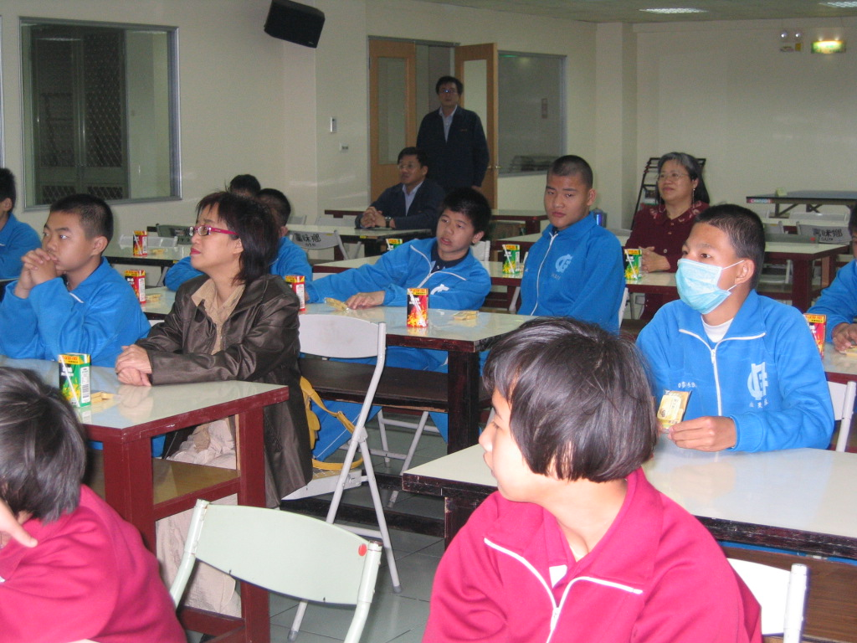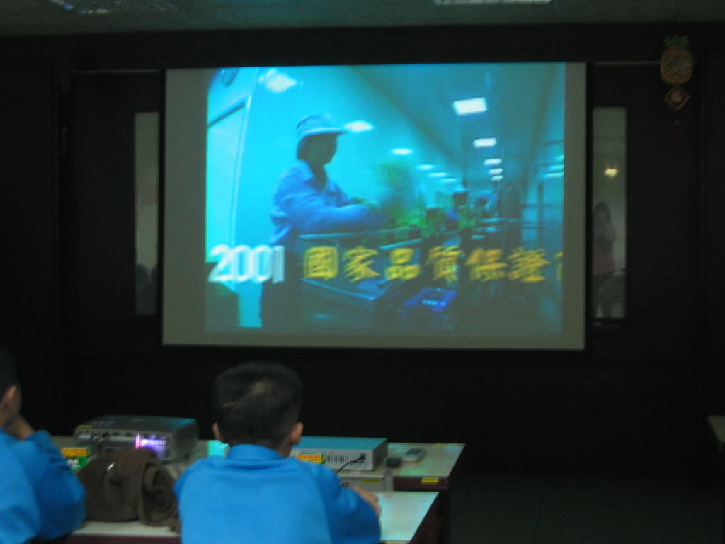
五、帶我們到工廠實地參觀的是誰（左2）？﹍﹍﹍﹍﹍﹍
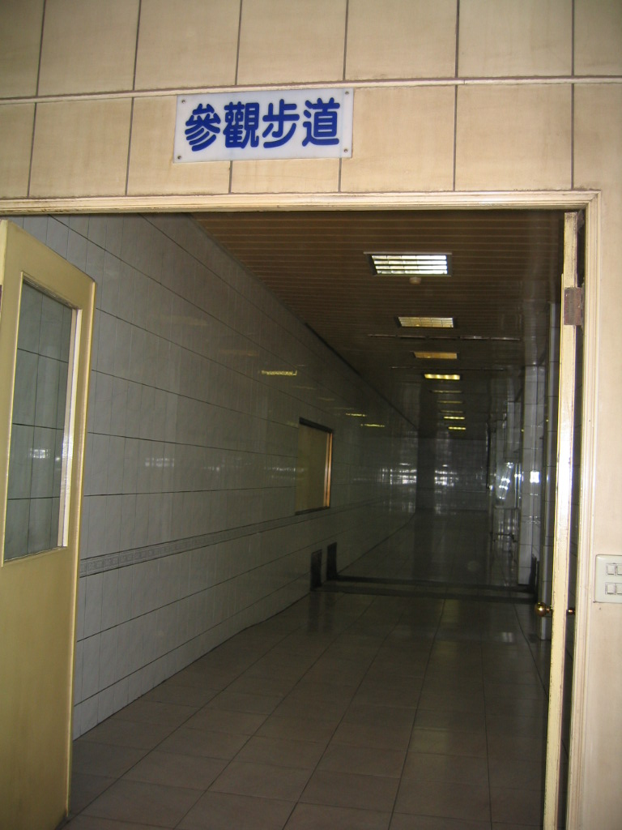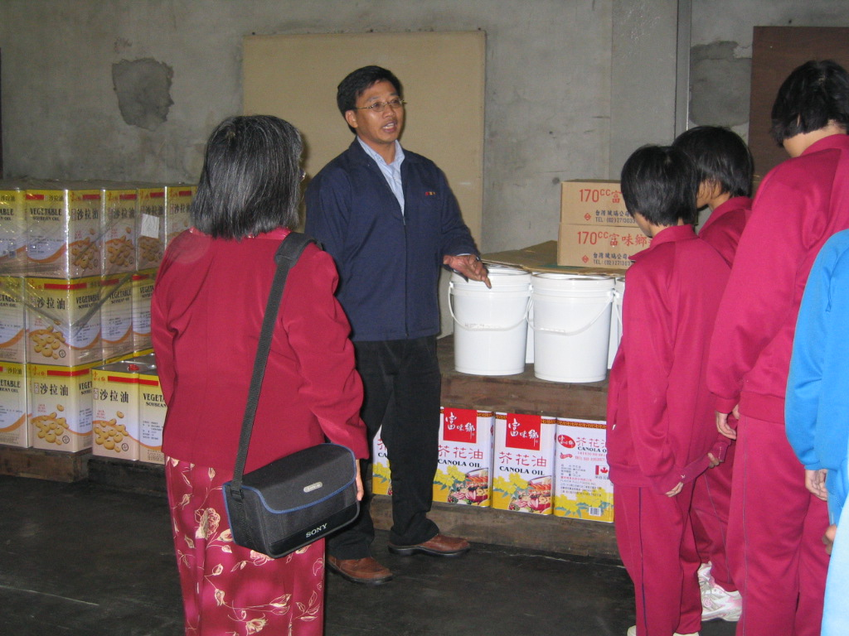
從參觀步道走一圈，我們看到富味鄉的規模與產品特色
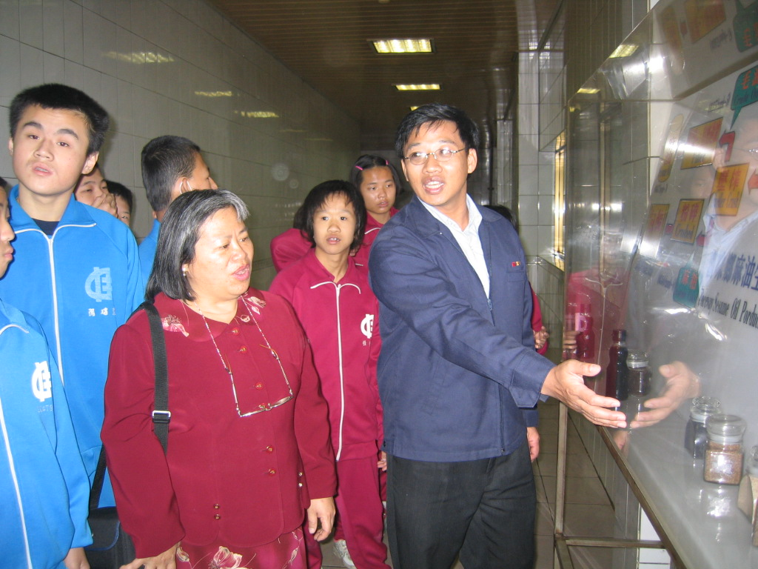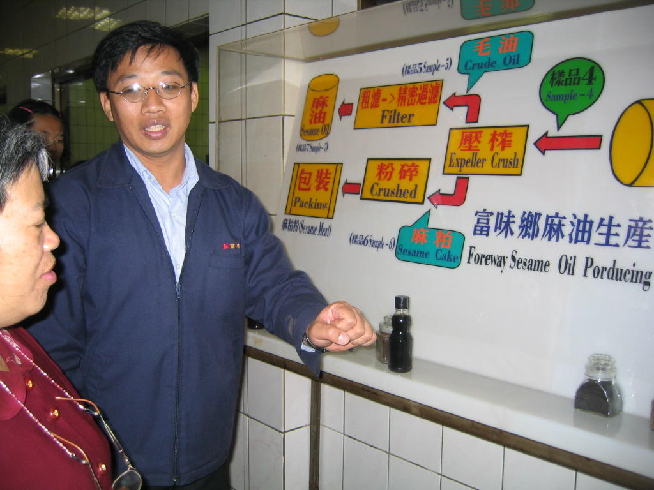
林哥哥用圖表讓我們認識麻油從原料到成品的製造流程與副產品
六、富味鄉的設備很現代化，人工很少，大多已經科技化了，你還記得多少？
A 添油 B加蓋 C裝箱
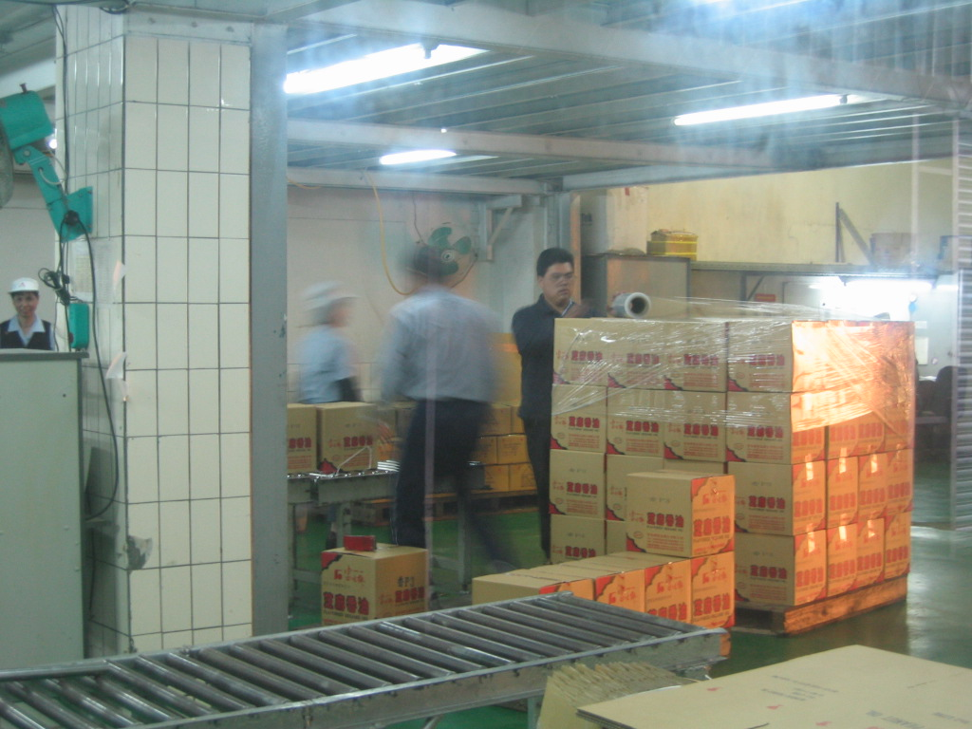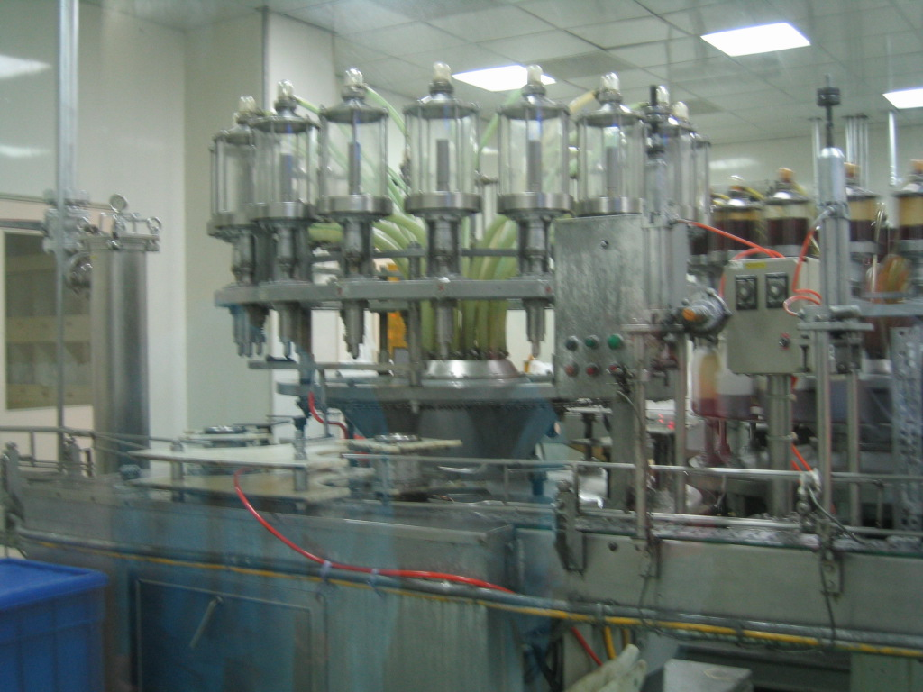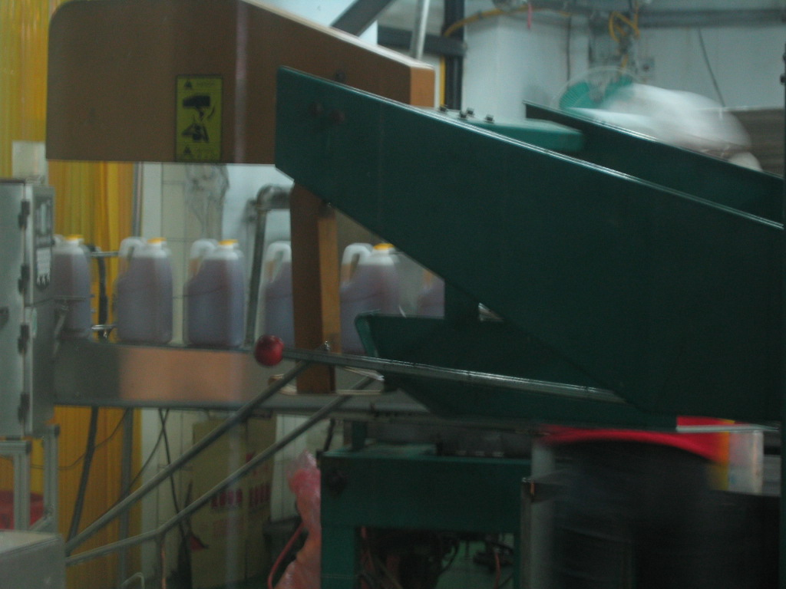
（ ） （ ） （ ）
七、富味鄉的產品：有□沙拉油 □芥花油 □葵花油 □花生油 □芝麻麵包醬
八、台灣的麻油中的□50％ □60％ □95％是由富味鄉製造的，他是台灣最大的
麻油製造公司，她的產品在國際食用油品市場中佔有一席之地。
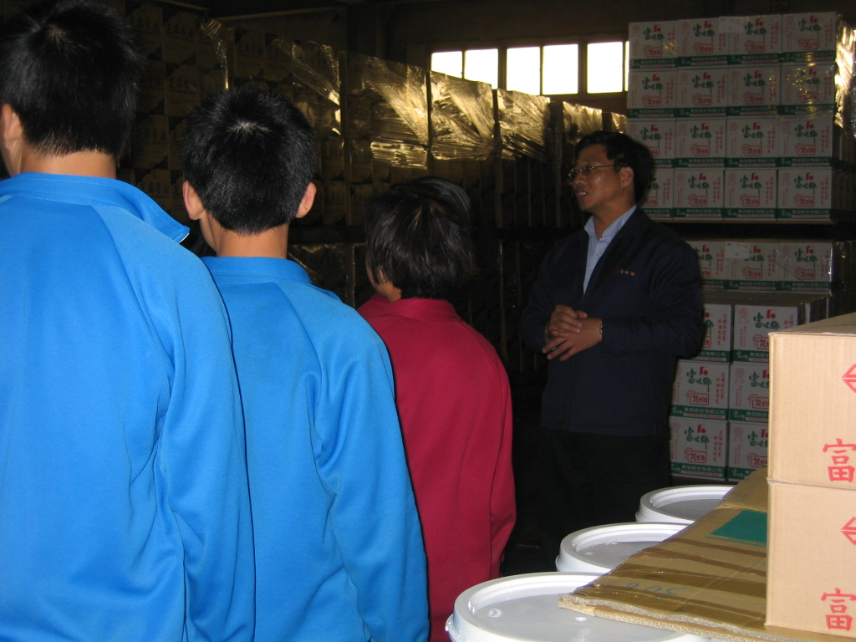
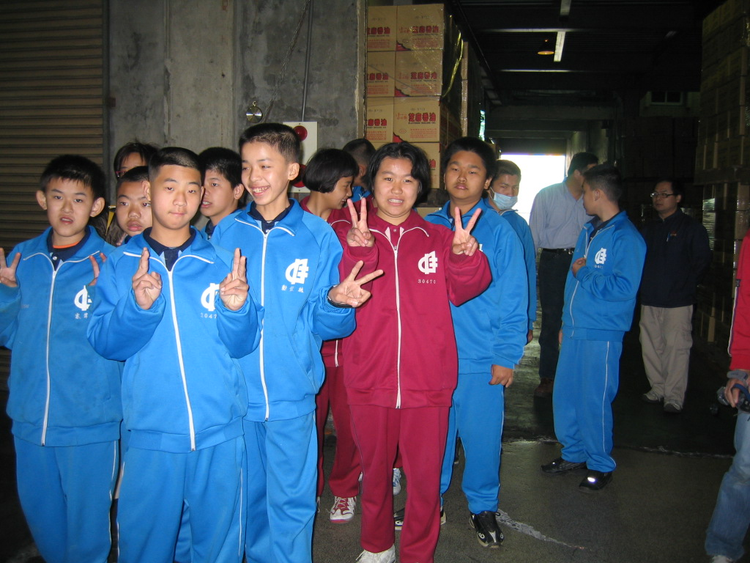
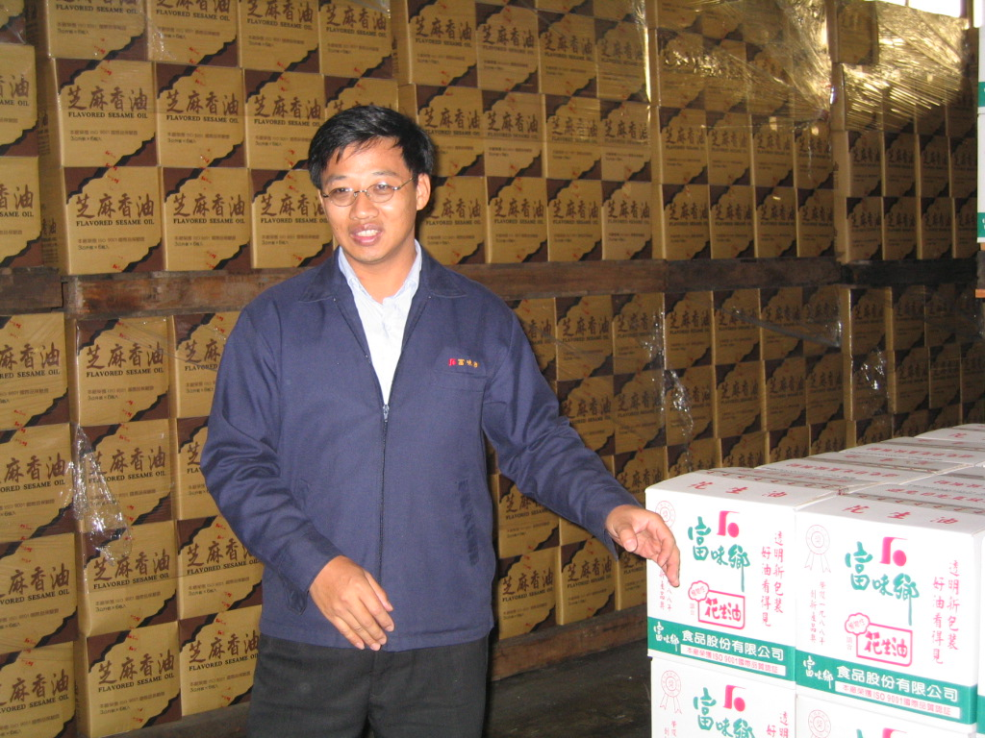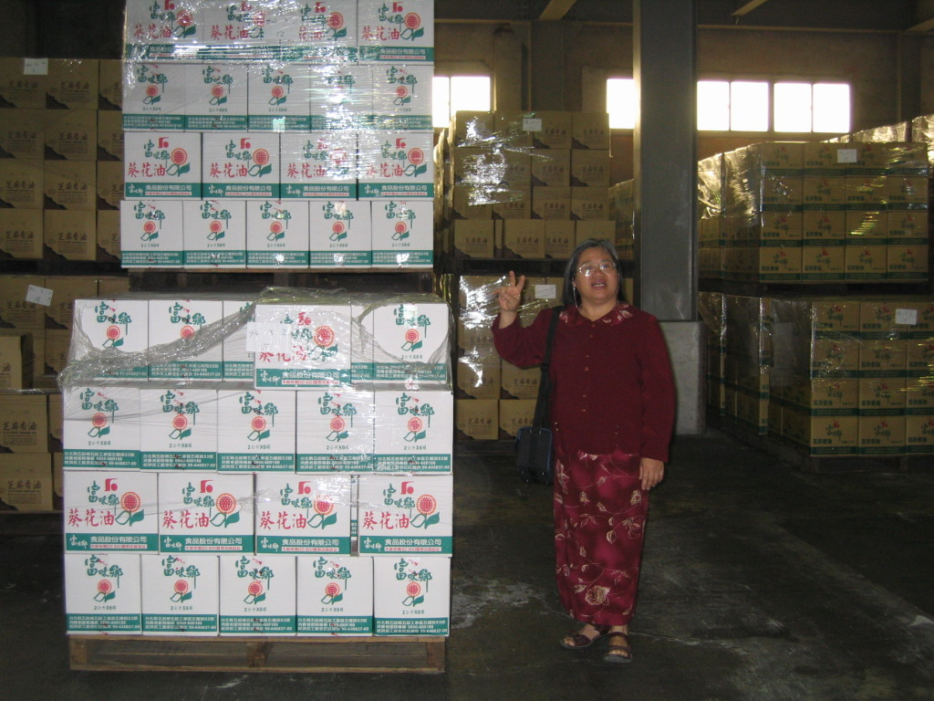
九、倪珮珍老師老師說富味鄉公司的6S精神很踏實，特地要我們認識和學習：
我會讀、會寫也願意學習
微笑要時時 | 教養要即時 | 清掃要適時
清潔要定時 | 整頓要落實 | 整理要確實
十、這次我要學習的字詞：
富味鄉 | 富味鄉 | 富味鄉 | 玉米油 | 玉米油
花生油 | 花生油 | 花生油 | 苦茶油 | 苦茶油
沙拉油 | 沙拉油 | 沙拉油 | 沙拉油 | 沙拉油
黑麻油 | 黑麻油 | 黑麻油 | 黑麻油 | 黑麻油
芥花油 | 芥花油 | 芥花油 | 芥花油 | 芥花油
葵花油 | 葵花油 | 葵花油 | 葵花油 | 葵花油
南非 | 南非 | 南非 | 德國 | 德國
西班牙 | 西班牙 | 西班牙 | 夏威夷 | 夏威夷
韓國 | 韓國 | 韓國 | 加拿大 | 加拿大
日本 | 日本 | 日本 | 美國 | 美國
香港 | 菲律賓 | 澳洲 | 紐西蘭 | 紐西蘭
參觀後的感想（請你寫下來或說出來）：

